Søborg, den 13.05.2025

Cykelparkering

Høringssvar til Forslag til Kommuneplan 2025

Formålet med nedenstående indsigelse er at opnå tidssvarende forhold for cykelparkering i Gladsaxe Kommune fremover, som er i overensstemmelse med kommunens ønsker om at fremme grøn mobilitet og forbedre klima og sundhed.

Baggrund
Under de generelle rammer er nævnt følgende forhold for dimensionering af cykelparkering i Forslag til Kommuneplan 2025:

Cykelparkering
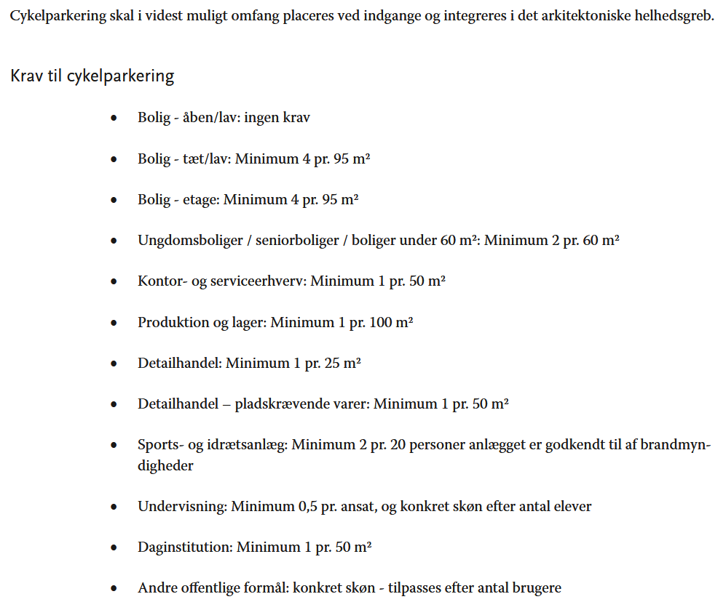

Ændringsforslag med begrundelser

Baggrund
Det bemærkes at der ikke er sket ændringer fra Kommuneplan 2021 til den foreliggende Forslag til Kommuneplan 2025.

Forslag
Cyklistforbundets elektroniske håndbog om cykelparkering har nogle lidt andre kategorier end anvendt i Forslag til Kommuneplan 2025. https://cykelparkeringshaandbogen.dk/udformning-af-cykelparkering/eksempel-side/soerg-for-at-der-er-pladser-nok/cykelparkeringsnormer/,
Inspireret af denne foreslår Cyklistforbundet i Gladsaxe følgende minimumskrav til cykelparkering. Overordnet set skal der overalt være plads til ladcykler og lignende pladskrævende cykler (pl.cy.), hvorfor det er tilføjet.

Når ikke andet er nævnt er den anvendte enhed ”Antal cykelstativer pr. m^2 byggeri”
Type bebyggelse | Kommune-  plan 2025 | Cykelparkering, Cyklistforbundet i Gladsaxe
Bolig - etage | 4 pr 95 m^2 | 4 pr. 95 m^2 + 5 % ekstra areal til pl.cy.
Boliger <60 m^2 | 2 pr 60 m^2 | 2 pr. 60 m^2 og areal til pl.cy.
Kontor og service | 1 pr 50 m^2 | 1 pr 50 m^2 og areal til pl.cy.
Produktion og lager | 1 pr 100 m^2 | 1 pr 100 m^2 og areal til pl.cy.
Detailhandel | 1 pr 25 m^2 | 1 pr 25 m^2 og areal til pl.cy.
Detail – store varer | 1 pr 50 m^2 | 1 pr. 50 m^2 og areal til pl.cy.
Sport og idræt | 2 pr 20 pers. | 2 pr 20 pers. og areal til pl.cy.
Undervisning | ½ pr ansat | 1 pr elev fra 4. klasse +½ pr ansat + areal til pl.cy.
Daginstitution | 1 pr 50 m^2 | 1 pr 50 m^2, 10 stativer til forældre og areal til pl.cy.
Stationer | Mangler | CPI-indeks 5-10 + 5% ekstra areal til pl.cy.
Rekreative områder | Mangler | 1-4 pladser pr 10 gæster og areal til pl.cy.
Biograf | Mangler | 0,5 pr ansat og 0,5 pr sæde og areal til pl.cy.
Restauranter | Mangler | 0,4 pr ansat og 1 pr 15 gæster og areal til pl.cy.
Der er ingen opdatering af cykelparkeringspladser fra Kommuneplan 2021 til Kommuneplan 2025.
Et fremtidigt skøn over behovet for cykel-parkeringspladser i Gladsaxe Kommune bør ligge højere end Kommuneplan 2021, fordi Gladsaxe Kommune ønsker en øget cykeltrafik og er en bynær kommune, hvor cyklen ofte er hurtigere end både offentlig transport og bil. Endvidere bør der tages højde for pladskrævende specialcykler og det øgede antal elcykler og el-løbehjul.

Hvis man i Gladsaxe kommune ønsker at prioritere fodgængere og cyklister, kan det kun ske på bekostning af bilisterne. Kommunen må derfor indstille sig på at skulle træffe upopulære tiltag for bilisterne, som kan fremprovokere kritik, men som i mange tilfælde forstummer efter kort tid. Tænk fx på etablering af Strøget i København, Thomas B. Thriges vej i Odense og mange andre eksempler på fredeliggørelse af byområder til fordel for gående og cyklister.

Med venlig hilsen

Inger Plum
Medlem af bestyrelsen for Cyklistforbundet i Gladsaxe
Mobil: 61672285
E-mail: inger@iplum.dk

